2017- 2018
YILLIK
FAALİYET PLANI

TC
ALİAĞA KAYMAKAMLIĞI

HELVACI ORTAOKULU MÜDÜRLÜĞÜ

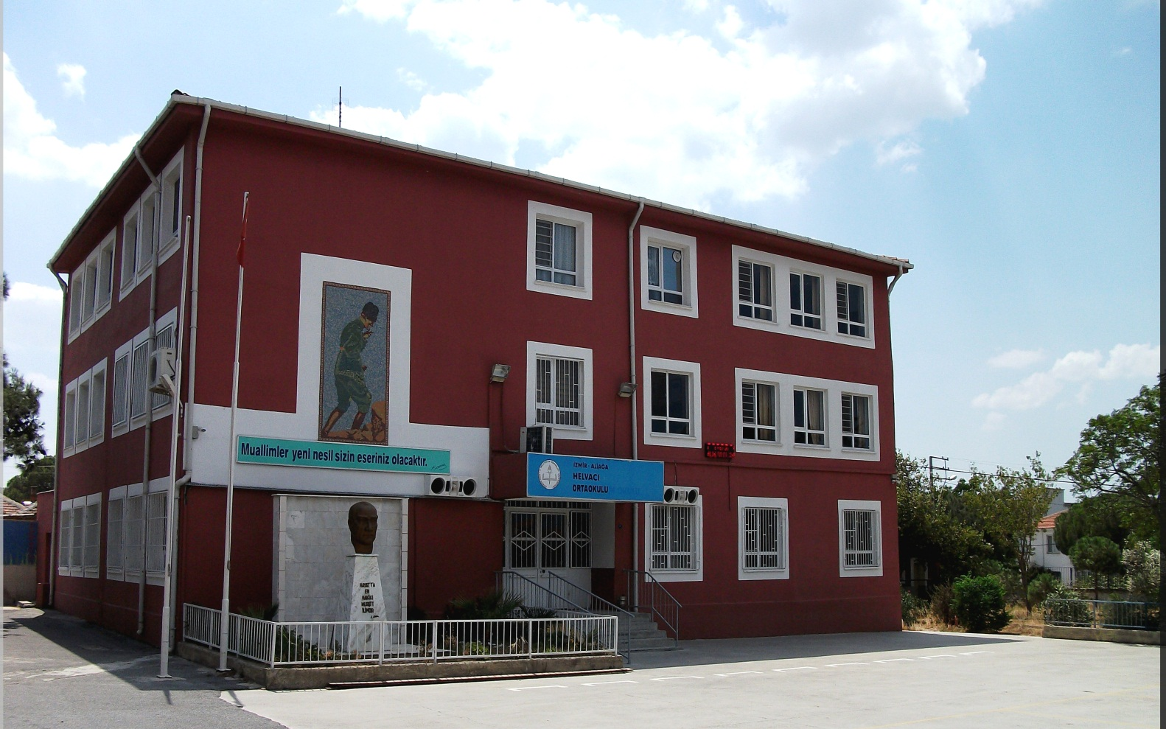
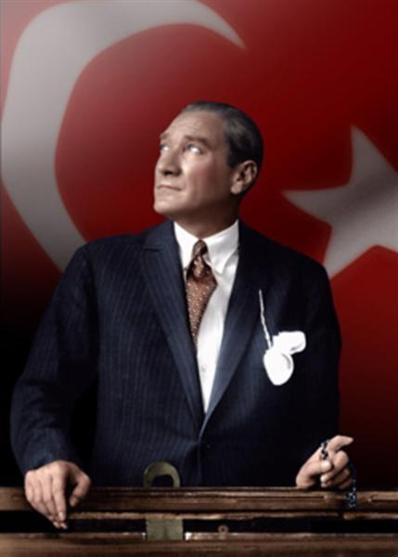
“Çalışmadan, yorulmadan, üretmeden, rahat yaşamak isteyen toplumlar, önce haysiyetlerini, sonra hürriyetlerini ve daha sonrada istiklal ve istikballerini kaybederler”.

Mustafa Kemal ATATÜRK

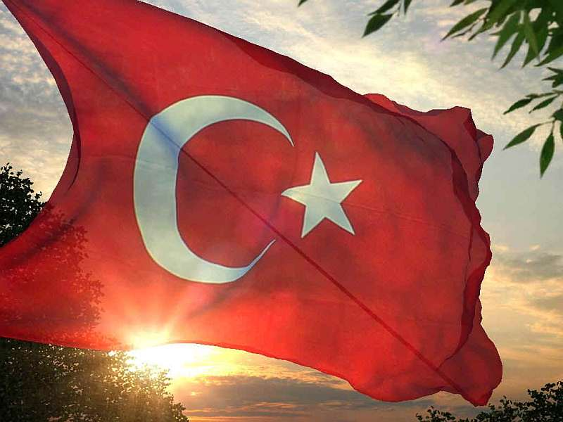
İSTİKLAL MARŞI
Korkma, sönmez bu şafaklarda yüzen al sancak; Sönmeden yurdumun üstünde tüten en son ocak.  O benim milletimin yıldızıdır, parlayacak;  O benimdir, o benim milletimindir ancak.  Çatma, kurban olayım, çehreni ey nazlı hilâl!  Kahraman ırkıma bir gül! Ne bu şiddet, bu celâl?  Sana olmaz dökülen kanlarımız sonra helâl...  Hakkıdır, Hakk’a tapan, milletimin istiklâl!  Ben ezelden beridir hür yaşadım, hür yaşarım.  Hangi çılgın bana zincir vuracakmış? Şaşarım!  Kükremiş sel gibiyim, bendimi çiğner, aşarım.  Yırtarım dağları, enginlere sığmam, taşarım.  Garbın afakını sarmışsa çelik zırhlı duvar,  Benim iman dolu göğsüm gibi serhaddım var.  Ulusun, korkma! Nasıl böyle bir imanı boğar,  “Medeniyet!” dediğin tek dişi kalmış canavar?  Arkadaş! Yurduma alçakları uğratma, sakın.  Siper et gövdeni, dursun bu hayâsızca akın.  Doğacaktır sana va’dettiği günler Hakk’ın...  Kim bilir, belki yarın, belki yarından da yakın. | Bastığın yerleri “toprak!” diyerek geçme, tanı:  Düşün altındaki binlerce kefensiz yatanı.  Sen şehit oğlusun, incitme, yazıktır, atanı:  Verme, dünyaları alsan da, bu cennet vatanı.  Kim bu cennet vatanın uğruna olmaz ki feda?  Şüheda fışkıracak toprağı sıksan, şüheda!  Canı, cananı, bütün varımı alsın da Huda,  Etmesin tek vatanımdan beni dünyada cüda.  Ruhumun senden, İlâhî, şudur ancak emeli:  Değmesin mabedimin göğsüne namahrem eli.  Bu ezanlar ki şahadetleri dinin temeli-  Ebedî yurdumun üstünde benim inlemeli.  O zaman vecd ile bin secde eder-varsa-taşım,  Her cerihamdan, ilâhî, boşanıp kanlı yaşım,  Fışkırır ruh-ı mücerret gibi yerden naşım;  O zaman yükselerek arşa değer belki başım.  Dalgalan sen de şafaklar gibi ey şanlı hilâl!  Olsun artık dökülen kanlarımın hepsi helâl.  Ebediyen sana yok, ırkıma yok izmihlâl:  Hakkıdır, hür yaşamış, bayrağımın hürriyet;  Hakkıdır, Hakk’a tapan, milletimin istiklâl.  Mehmet Akif ERSOY

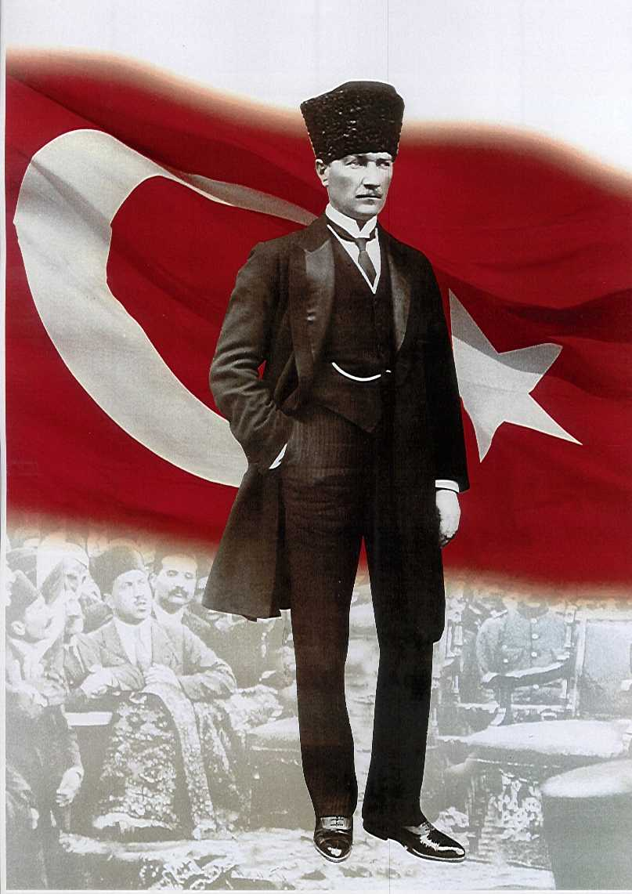

ATATÜRK’ÜN GENÇLİĞE HİTABESİ
Ey Türk gençliği! Birinci vazifen, Türk istiklâlini, Türk cumhuriyetini, ilelebet, muhafaza ve müdafaa etmektir.
Mevcudiyetinin ve istikbalinin yegâne temeli budur. Bu temel, senin, en kıymetli hazinendir. İstikbalde dahi, seni, bu hazineden, mahrum etmek isteyecek, dâhilî ve haricî, bedhahların olacaktır. Bir gün, istiklâl ve cumhuriyeti müdafaa mecburiyetine düşersen, vazifeye atılmak için, içinde bulunacağın vaziyetin imkân ve şeraitini düşünmeyeceksin! Bu imkân ve şerait, çok nâmüsait bir mahiyette tezahür edebilir. İstiklâl ve cumhuriyetine kastedecek düşmanlar, bütün dünyada emsali görülmemiş bir galibiyetin mümessili olabilirler. Cebren ve hile ile aziz vatanın, bütün kaleleri zapt edilmiş, bütün tersanelerine girilmiş, bütün orduları dağıtılmış ve memleketin her köşesi bilfiil işgal edilmiş olabilir. Bütün bu şeraitten daha elîm ve daha vahim olmak üzere, memleketin dâhilinde, iktidara sahip olanlar gaflet ve dalâlet ve hattâ hıyanet içinde bulunabilirler. Hattâ bu iktidar sahipleri şahsî menfaatlerini, müstevlilerin siyasî emelleriyle tevhit edebilirler. Millet, fakr u zaruret içinde harap ve bîtap düşmüş olabilir.
Ey Türk istikbalinin evlâdı! İşte, bu ahval ve şerait içinde dahi, vazifen; Türk istiklâl ve cumhuriyetini kurtarmaktır! Muhtaç olduğun kudret, damarlarındaki asîl kanda, mevcuttur!

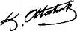
Mustafa Kemal ATATÜRK

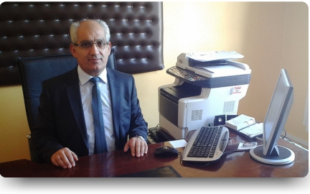

ÖNSÖZ
Bu çalışma artık bizim kurumsallaştığımızı, kurumsallaşmak zorunda olduğumuzu ve kurumsallaşmanın önemi için çok önemlidir. Kuruma yeni gelen müdür, öğretmen veya diğer personeller, kurumun stratejik planını bilirse daha verimli olacak, kurumu tanımış, misyonunu, zayıf ve güçlü yanlarını bilmiş olacaktır. Bütün bunlar kişiye göre yönetim tarzından kurtulup kurumsal hedeflere göre yönetim tarzının oturmasını sağlayacaktır.
Kurumsallaşma, her işin amacı, aracı ve zamanının olduğunun bilinmesi yani bu işi ben şu araçla şu amaç için şu zamanda şu hedefe ulaşmak için yapmalıyım demektir. Örneğin öğrenme güçlüğü çeken bir öğrenci çeşitli tanıma sorularıyla tanınmalı, bu tanımadaki amacın öğrencinin öğrenmesindeki belli güçlükleri tanımak ve öğrencinin kendisine, ailesine, devletine yararlı bir birey haline getirmek olduğu işin başında belirlenmelidir.
Hasan GÖNÇ
Okul Müdürü
İÇİNDEKİLER
KONULAR | SAYFA
İSTİKLAL MARŞI | 4
ATATÜRK’ÜN GENÇLİĞE HİTABESİ | 5
ÖNSÖZ | 6
İÇİNDEKİLER | 7
OKUL BİLGİLERİ | 8
BİRİNCİ BÖLÜM
GENEL BİLGİLER | 9
OKULUN FİZİKİ YAPISI | 10
MALİ KAYNAKLAR | 11
İKİNCİ BÖLÜM
PERFORMANS BİLGİLERİ | 12
STRATEJİK PLANDA YER ALAN AMAÇ VE HEDEFLER | 13
TEMA 1 | 13
TEMA 2 | 14
TEMA 3 | 17

ÜÇÜNCÜ BÖLÜM
2017-2018 EĞİTİM ÖĞRETİM YILI FAALİYET TABLOLARI | 20
YILLIK FAALİYET PLANI TAHMİNİ MALİYET TABLOSU | 24

İLİ: İZMİR |  |  | İLÇESİ: ALİAĞA
OKULUN ADI: HELVACI ORTAOKULU
OKULA İLİŞKİN GENEL BİLGİLER |  |  | PERSONEL İLE İLGİLİ BİLGİLER
Okul Adresi:  Fatih Mahallesi Gençlik Caddesi No:1 |  |  | KURUMDA ÇALIŞAN PERSONEL SAYISI | Sayıları
 |  |  |  | Erkek | Kadın
Okul Telefonu | 232-6278004 |  | Yönetici | 2 | -
Faks | - |  | Sınıf öğretmeni | - | -
Elektronik Posta Adresi | 717078@meb.k12.tr |  | Branş Öğretmeni | 6 | 8
Web sayfa adresi | http://helvaciortaokulu.meb.k12.tr |  | Rehber Öğretmen |  | 1
Öğretim Şekli | Normal  ( X ) | İkili  ( ) | Memur | - | -
Okulun Hizmete Giriş Tarihi | 1986 |  | Yardımcı Personel
Kurum Kodu | 717078 |  | Toplam | 8 | 9
OKUL VE BİNA DONANIM BİLGİLERİ
Toplam Derslik Sayısı | 9 |  | Kütüphane | Var  ( ) | Yok  ( X )
Kullanılan Derslik Sayısı | 9 |  | Çok Amaçlı Salon | Var  ( ) | Yok  ( X )
İdari Oda Sayısı | 2 |  | Çok Amaçlı Saha | Var  ( X ) | Yok  ( )
Fen Laboratuvarı Sayısı | 1 |  | Öğretmenler Odası | 1
Bilgisayar Laboratuvarı Sayısı | 1 |  | İş atölyesi | 0

BİRİNCİ BÖLÜM
GENEL BİLGİLER

KURUM İÇİ ANALİZ

Örgütsel Yapı ( STRATEJİK PLANDA YER ALAN YAPI )
MÜDÜR
MÜDÜR YARDIMCILARI.
YA
KURULLAR
KOMİSYONLAR
YARDIMCI
HİZMETLER
ZÜMRE
BAŞKANLARI
REHBER
ÖĞRETMENLER
BRANŞ
ÖĞRETMENLERİ
ÖĞRENCİ
KULÜPLERİ
OKUL AİLE BİRLİĞİ

İnsan Kaynakları

Kurumdaki Mevcut Personel
Sıra | Görevi | Norm | Mevcut | Erkek | Kadın | Toplam | Lisans | Y.Lisans | Doktora
 | Müdür | 1 | 1 | 1 | - | 1 | 1
 | Müdür Yrd. | 1 | 1 | 1 | - | 1 | 1
 | Sınıf Öğretmeni | - | - | - | -
 | Türkçe Öğretmeni | 3 | 2 | 2 | - | 2 | 2
 | Matematik Öğretmeni | 3 | 3 | 1 | 2 | 3 | 2 | 1
 | Fen Bilgisi Öğretmeni | 2 | 2 | 1 | 1 | 2 | 2
 | Sosyal Bilgiler Öğrt | 1 | 1 | 1 | - | 1 | 1
 | Yabancı Dil | 2 | 2 | - | 2 | 2 | 2
 | Din K.AhBilg | 1 | 0 | - | - | 0
 | Görsel Snt. | 0 | 0 | - | 0 | 0
 | Müzik | 1 | 1 | - | 1 | 1 | 1
 | Beden Eğt. | 1 | 1 | - | 1 | 1 | 1
 | Tek.Tasarım | 0 | 1 | 1 | - | 1 | 1
 | Bilişim Tek | 0 | 0 | - | - | -
 | Özel Öğretim | 2 | 0 | - | - | 0
Destek Personele (Hizmetli- Memur) İlişkin Bilgiler:
Kurumdaki Mevcut Hizmetli/Memur Sayısı:
 | Görevi | Erkek |  | Kadın | Eğitim Durumu | Hizmet Yılı | Toplam
1 | Memur |  | - | -
2 | Hizmetli |  | - | -
3
4

Teknolojik Düzey
Okul/Kurumun Teknolojik Altyapısı:
Araç-Gereçler | 2015 | İhtiyaç
Bilgisayar | 21
Yazıcı | 1
Tarayıcı
Projeksiyon | 3
İnternet Bağlantısı | 1
Fen Lab. | 1

Okulun Fiziki Altyapısı:
Yılı Okulun Fiziki Durumu
Fiziki Mekânın Adı | Sayısı | İhtiyaç | Açıklama
Müdür Odası | 1
Müdür Başyardımcısı Odası
Müdür Yardımcısı Odası | 1
Öğretmenler Odası | 1
Rehberlik Servisi | 1
Derslik | 9
Bilişim Laboratuarı | 1
Fen Bilimleri Laboratuarı | 1
Öğretmenler Odası | 1

Mali Kaynaklar
Okulumuzun mali kaynaklarını genel bütçe, okul aile birliği gelirleri, kantin gelirleri olarak belirlenmiştir.
Okul Kaynak Tablosu:
Kaynaklar | 2016-2017
Genel Bütçe | 0
Okul aile Birliği | 14785+1488(Kantin kirası)+1400(kermes vb.)
Kira Gelirleri | 0
Etkinlik Geliri | 0
Döner Sermaye | 0
Vakıf ve Dernekler | 0
Dış Kaynak/Projeler
Diğer | 3000
TOPLAM | 20673

Okul Gelir-Gider Tablosu:
YILLAR | 2016-2017
HARCAMA KALEMLERİ | GELİR | GİDER
Temizlik | 5309 | 3700
Kırtasiye |  | 4800
Bakım Onarım |  | 1500
Mal ve Malzeme Alımı |  | 10600
Personel Gideri |  | 0
TOPLAM |  | 20600

İKİNCİ BÖLÜM
PERFORMANS BİLGİLERİ

MİSYONUMUZ

Atatürk ilke ve inkılâplarını benimseyen, insani değerleri ön planda tutan, okuyan, soran sorgulayan, bilgi ve birikimlerini toplum yararına kullanan bireyleri, ekip ruhu ile bilimsel bilginin ışığında yetiştirmektir.

VİZYONUMUZ

İyi insan, iyi vatandaş anlayışıyla öğrenciyi merkez alan sevgi ile bilimin ve sanatın yoğrulduğu ekip ruhuna sahip, demokratik, çağdaş, evrensel değerlerde düşünen ve düşündüren bireyler yetiştiren öncü bir okul olmak.

TEMEL DEĞERLERİMİZ

Atatürkçü ve çağdaş bireyler yetiştirilir. Okulumuzdaki eğitim, Atatürk İlke ve devrimlerini esas almaktadır.
- .Bilimsellik
- Bütünsellik
- Farklılıklara saygılı
- İşbirliği
- Güvenirlilik
- Şeffaflık
- Eşitlik
- Katılımcılık

STRATEJİK PLANDA YER ALAN AMAÇ VE HEDEFLER

STRATEJİK AMAÇ 1.
Ekonomik, sosyal, kültürel ve demografik farklılıkların yarattığı dezavantajlardan etkilenmeksizin her bireyin hakkı olan eğitime eşit ve adil şartlar altında ulaşabilmesini ve bu eğitimi tamamlayabilmesini sağlamak.
STRATEJİK HEDEF 1. 1
Ekonomik, sosyal, kültürel yönden devamsızlık yapan öğrencilerin sayısını %50 oranında azaltmak.
Performans Göstergeleri 1. 1
Hedef 1.1 | Önceki Yıllar |  | Plan Dönemi Sonu
 | 2014/2015 | 2015/2016 | 2019
Devamsızlık yapan öğrenci sayıları | 76 | 66 | 38

Hedefin Mevcut Durumu?
2016-2017 Eğitim – Öğretim yılında devamsızlık yapan öğrenci sayısı 42’dir.
Tedbirler 1. 1Öğretime Erişim
Tedbir/Strateji | Koordinatör Birim | İlişkili Alt Birim/Birimler | Tahmini Maliyet
Aile ve öğrencilere yönelik bireysel görüşmeler | Okul İdaresi | - Şube Öğretmenleri Rehberlik Servisi | Maliyet içermez
Okulda yapılacak her türlü etkinliklerde bu öğrencileri yönlendirmek | Okul İdaresi | - Şube Öğretmenleri Sosyal Etkinlikler Kurulu | Maliyet içermez

.

STRATEJİK HEDEF 1. 2
Ekonomik, sosyal, kültürel yönden özgüven eksikliği yaşayan öğrencileri sosyal etkinliklere yönlendirerek 2019 yılında bu öğrenci sayısını % 10 azaltmak.
Performans Göstergeleri 1. 2
Hedef 1.2 | Önceki Yıllar |  | Plan Dönemi Sonu
 | 2014/2015 | 2015/2016 | 2019
Psiko-sosyal, kültürel v.b. yönden rehberlik servisine yönlendirilen öğrenci saysısı | 115 | 112 | 100

Hedefin Mevcut Durumu?
2016-2017 Eğitim – Öğretim yılında bu kapsamda rehberlik servisine yönlendirilen öğrenci sayısı 110’dir.
Tedbirler 1. 2Öğretime
Tedbir/Strateji | Koordinatör Birim | İlişkili Alt Birim/Birimler | Tahmini Maliyet
Aile ve öğrencilere yönelik bireysel görüşmeler | Okul İdaresi | - Şube Öğretmenleri Rehberlik Servisi | Maliyet içermez
Okulda yapılacak her türlü etkinliklerde bu öğrencileri yönlendirmek | Okul İdaresi | - Şube Öğretmenleri Sosyal Etkinlikler Kurulu | Maliyet içermez

TEMA 2- EĞİTİM-ÖĞRETİMDE KALİTE
Kaliteli Eğitim ve Öğretim: Eğitim ve öğretim kurumlarının mevcut imkânlarının en iyi şekilde kullanılarak her kademedeki bireye ulusal ve uluslararası ölçütlerde bilgi, beceri, tutum ve davranışın kazandırılmasıdır.
STRATEJİK AMAÇ 2.
Her kademedeki bireye ulusal ve uluslararası ölçütlerde bilgi, beceri, tutum ve davranışın kazandırılması ile girişimci yenilikçi, yaratıcı, dil becerileri yüksek, iletişime ve öğrenmeye açık, özgüven ve sorumluluk sahibi sağlıklı ve mutlu bireylerin yetişmesini sağlamak.

STRATEJİK HEDEF 2. 1.
İl ve İlçede yapılan kültürel yarışmalara öğrencileri yönlendirmek ve 2019 yılında öğrencilerin %20’inin katılımını sağlamak.
Performans Göstergeleri2.1
Hedef 2.1 | Önceki Yıllar |  | Plan Dönemi Sonu
 | 2014/2015 | 2015/2016 |  | 2019
İlçede yapılan resim, şiir, kompozisyon yarışmalarına katılan öğrenci sayısı | 12 | 15 |  | 40

Hedefin Mevcut Durumu?
2016-2017 eğitim öğretim yılında resim, şiir, kompozisyon alanında yapılan ilçe genelindeki yarışmalara 22 öğrenci katılmıştır.

Tedbirler 2. 1Öğretime Erişim
Tedbir/Strateji | Koordinatör Birim | İlişkili Alt Birim/Birimler | Tahmini Maliyet
İl ve ilçe genelinde yapılan tüm yarışmaların internet sitesinde, okul panolarında ve ilgili öğretmen tarafından tüm öğrencilere duyurmak | Okul idaresi | - Ders öğretmenleri Sosyal etkinlikler kurulu, okul web ekibi | Maliyet İçermez
İl ve ilçe genelinde yapılan tüm yarışmalara öğrencileri teşvik etmek için öğrenciler ödül vermek. | Okul İdaresi | - Sosyal etkinlikler kurulu, okul web ekibi  Okul Aile Birliği | Maliyet içerir

STRATEJİK HEDEF 2. 2
İl, ilçe ve okulda yapılan sportif yarışmalarına öğrencileri yönlendirmek ve aktif olarak sporlar ilgilenen öğrenci sayısını her yıl %4 arttırmak.
Performans Göstergeleri 2. 2
Hedef 2.2 | Önceki Yıllar |  | Plan Dönemi Sonu
 | 2014/2015 | 2015/2016 |  | 2019
Okul sporlarında lisanslı sporcu sayısı | 22 | 28 |  | 40
İlçe spor yarışmalarına katılan öğrenci sayısı | 20 | 26 |  | 43
Okul turnuvalarına katılan öğrenci sayısı | 24 | 30 |  | 60
Hedefin Mevcut Durumu?
2016-2017 eğitim öğretim yılında okul sporlarında kayıtlı lisanslı öğrenci sayısı 32’durr. İlçe spor yarışmalarına katılan öğrenci sayısı 30’dir. Okul turnuvalarına katılan öğrenci sayısı 80’dir.
Tedbirler 2.2Öğretime Erişim
Tedbir/Strateji | Koordinatör Birim | İlişkili Alt Birim/Birimler | Tahmini Maliyet
Sporla ilgili yetenekli öğrencilerin tespit edilmesi ve bu öğrencilere rehberlik etmek | Okul İdaresi | - Rehberlik Servisi Beden Eğitimi Öğretmenleri | Maliyet içermez
İl ve İlçe spor yarışmalarına öğrencileri teşvik etmek için ödül vermek | Okul İdaresi | - Beden Eğitimi Öğretmenleri Okul Aile Birliği | Maliyet içerir
Okul turnuvalarına katılmaları için öğrencileri teşvik etmek | Okul İdaresi | - Rehberlik Servisi Beden Eğitimi Öğretmenleri | Maliyet içermez

STRATEJİK HEDEF 2. 3
Okulumuzda yapılan bilim fuarı sayılarını arttırmak.
Performans Göstergeleri 2. 3

Hedef 2.3 | Önceki Yıllar |  | Plan Dönemi Sonu
 | 2014/2015 | 2015/2016 |  | 2019
Okulumuzda yürütülen proje sayısı | 1 | 1 |  | 3
Projelere katılan öğrenci sayısı | 56 | 110

Hedefin Mevcut Durumu?
2016-2017 eğitim öğretim yılında okulumuzda yürütülen TÜBİTAK 4006 Bilim Fuarı Projesi ve Beyaz Bayrak projesi yürütülmüştür. 2019 yılının sonunda mevcut projeler devam ettirileceği gibi yeni projelerle okulumuz daha da zenginleştirilecektir.

Tedbirler 2.3 Erişim
Tedbir/Strateji | Koordinatör Birim | İlişkili Alt Birim/Birimler | Tahmini Maliyet
Okulumuz bünyesinde yapılabilecek toplumsal, teknolojik, bilimsel, sanatsal projeler için araştırmalar yapıp, teşvikte bulunmak | Okul idaresi | - Okul öğretmenleri | Maliyet içerir

TEMA 3 - KURUMSAL KAPASİTENİN GELİŞTİRİLMESİ
Kurumsal Kapasite Geliştirme: Kurumsallaşmanın geliştirilmesi adına kurumun beşeri, fiziki ve mali altyapı süreçlerini tamamlama, yönetim ve organizasyon süreçlerini geliştirme, enformasyon teknolojilerinin kullanımını artırma süreçlerine bütünsel bir yaklaşımdır.
STRATEJİK AMAÇ 3
Kurumsal kapasiteyi geliştirmek için, mevcut beşeri, fiziki ve mali alt yapı eksikliklerini gidererek, enformasyon teknolojilerinin etkililiğini artırıp çağın gereklerine uygun, yönetim ve organizasyon yapısını etkin hale getirmek.
STRATEJİK HEDEF 3. 1
Okulumuzda görev yapan tüm öğretmenlerin her yıl en az bir konuda hizmet içi eğitim almalarını sağlamak.
Performans Göstergeleri3.1
Hedef 3.1 | Önceki Yıllar |  | Plan Dönemi Sonu
 | 2014/2015 | 2015/2016 |  | 2019
Hizmet içi eğitim alan öğretmen sayısı | 4 | 5 |  | Tüm personel
Öğretmenlerin aldığı hizmet içi eğitim sayısı | 1 | 1 |  | 3

Hedefin Mevcut Durumu?
2016-2017 eğitim öğretim yılında 6 öğretmenimiz hizmet içi eğitime katılmıştır. 2019 yılının sonunda her öğretmenin en az bir hizmet içi eğitim alması sağlanacaktır.
Tedbirler 3. 1Öğretime Erişim
Tedbir/Strateji | Koordinatör Birim | İlişkili Alt Birim/Birimler | Tahmini Maliyet
Öğretmenlere yönelik MEB ve diğer kurumların hazırlamış oldukları eğitimleri öğretmenlere duyurmak | Okul idaresi | - Okul web ekibi | Maliyet içermez

STRATEJİK HEDEF 3. 2
Plan dönemi sonuna kadar okulun iç ve dış cephe boyası, pencere doğramalarının tadilatı, destek eğitim odasının ve kütüphanenin düzenlenmesi.
Performans Göstergeleri 3. 2
Hedef 3.2 | Önceki Yıllar |  | Plan Dönemi Sonu
 | 2014/2015 | 2015/2016 |  | 2019
Okulun iç ve dış cephe boyası |  |  |  | Tümü
Pencere doğramalarının tadilatı |  | 21 |  | Tümü
Destek eğitim odası |  |  |  | Tümü
Kütüphane |  |  |  | Tümü

Hedefin Mevcut Durumu?
2016-2017 eğitim öğretim yılında 24 pencere doğraması tadilatı yapılmıştır.
Tedbirler 3.2Öğretime Erişim
Tedbir/Strateji | Koordinatör Birim | İlişkili Alt Birim/Birimler | Tahmini Maliyet
Pencere doğramalarının tadilatı | Okul idaresi | - Okul Aile Birliği | Maliyet içerir
Okulun iç ve dış cephe boyası | Okul idaresi | - Okul Aile Birliği | Maliyet içermez
Destek eğitim odası | Okul idaresi | - Okul Aile Birliği | Maliyet içerir
Kütüphane | Okul idaresi | - Okul Aile Birliği | Maliyet içerir

ÜÇÜNCÜ BÖLÜM

2017-2018 EĞİTİM ÖĞRETİM YILI FAALİYET TABLOLARI

STRATEJİK PLAN 2017-2018 EĞİTİM ÖĞRETİM YILI EYLEM PLANI
TEMA 1 |  |  |  |  | Eğitime ve Öğretime Erişim: Her bireyin hakkı olan eğitime ekonomik, sosyal, kültürel ve demografik farklılık ve dezavantajlarından etkilenmeksizin eşit ve adil şartlar altında ulaşabilmesi ve bu eğitimi tamamlayabilmesidir.
Stratejik Amaç 1 |  |  |  |  | Ekonomik, sosyal, kültürel farklılıkların yarattığı dezavantajlardan etkilenmeksizin bireylerin eğitim ve öğretime erişimini ve devamını sağlamak.
Stratejik Hedef 1.1 |  |  |  |  | Ekonomik, sosyal, kültürel yönden devamsızlık yapan öğrencilerin sayısını %50 oranında azaltmak
 | Hedefin Performans Göstergeleri |  |  |  |  |  | 2016- 2017 Mevcut Durum |  | 2017-2018  Hedef |  | İzleme Sonuçları
 |  |  |  |  |  |  |  |  |  |  | 1.İzleme | Gerçekleşme oranı (%) | 2.İzleme | Gerçekleşme oranı (%)
1 | Toplam öğrenci sayısı |  |  |  |  |  | 191 |  | 251
2 | 10 gün ve üzeri devamsız öğrenci sayısı |  |  |  |  |  | 42 |  | 40
3 | 10 gün ve üzeri devamsız öğrencilerin oranı(%) |  |  |  |  |  | 21,9 |  | 16
4 | Eğitim ve öğretimden erken ayrılan öğrenci sayısı |  |  |  |  |  | 1 |  | 0
5 | Eğitim ve öğretimden erken ayrılma oran |  |  |  |  |  | 0,2 |  | 0
6 | Örgün eğitime devam oranı |  |  |  |  |  | 99,8 |  | 100
FAALİYETLER |  | Faaliyetin Performans Göstergeleri | Faaliyetin Mevcut Durumu | Faaliyetin  Performans Hedefi |  | Faaliyetin Başlama ve  Bitiş Tarihi | Faaliyetin Sorumlusu | Tahmini Maliyet |  | Kullanılacak Kaynaklar | Faaliyetle İlgili 1. İzleme dönemi |  | Faaliyetle İlgili 2. İzleme dönemi
Faaliyet 1.1.1: Özürsüz Devamsızlığı 7 gün ve üzeri olan öğrenci velilerine devamsızlık mektubu gönderilecek |  | Özürsüz Devamsızlığı 7 gün ve üzeri olan öğrenci sayısı | 10 (7 gün ve üzeri ) | 40 |  | Eylül 2015-Haziran 2016 | Okul İdaresi | Maaliyet İçermez |  | Okul Aile Birliği | - 1.Dönem Sonu |  | - 2. Dönem Sonu
 |  | Devamsızlık mektubu gönderilen veli sayısı | 10 | 40
Faaliyet 1.1.2: ev ziyaretleri yapılacak |  | Özürsüz devamsızlık yapan öğrencilerin velileri ziyaret edilecek | 6 | 40 |  | Eylül 2015-Haziran 2016 | Okul İdaresi ve öğretmenler | Maaliyet İçermez |  | Okul Aile Birliği | - 1.Dönem Sonu |  | - 2. Dönem Sonu
Faaliyet 1.1.3: Okulda yapılacak her türlü etkinliğe bu öğrenciler mutlaka yönlendirilecek |  | Sosyal ve kültürel etkinliklere katılım | 2 | 6 |  | Eylül 2015-Haziran 2016 | Okul İdaresi ve öğretmenler | Maaliyet İçermez |  | İdare ve Branş Öğretmenleri | - 1.Dönem Sonu |  | - 2. Dönem Sonu
STRATEJİK PLAN 2017-2018 EĞİTİM ÖĞRETİM YILI EYLEM PLANI
TEMA 3 |  |  |  |  | Kurumsal Kapasite Geliştirme: Kurumsallaşmanın geliştirilmesi adına kurumun beşeri, fiziki ve mali altyapı süreçlerini tamamlama, yönetim ve organizasyon süreçlerini geliştirme, enformasyon teknolojilerinin kullanımını artırma süreçlerine bütünsel bir yaklaşımdır.
Stratejik Amaç 3 |  |  |  |  | Kurumsal kapasiteyi geliştirmek için, mevcut beşeri, fiziki ve mali alt yapı eksikliklerini gidererek, enformasyon teknolojilerinin etkililiğini artırıp çağın gereklerine uygun, yönetim ve organizasyon yapısını etkin hale getirmek
Stratejik Hedef 3.2 |  |  |  |  | Plan dönemi sonuna kadar okulun iç ve dış cephe boyası, pencere doğramalarının tadilatı, destek eğitim odasının ve kütüphanenin düzenlenmesi
 | Hedefin Performans Göstergeleri |  |  |  |  |  | 2016- 2017 Mevcut Durum |  | 2017-2018  Hedef |  | İzleme Sonuçları
 |  |  |  |  |  |  |  |  |  |  | 1.İzleme | Gerçekleşme oranı (%) | 2.İzleme | Gerçekleşme oranı (%)
1 | Okulun iç ve dış cephe boyası |  |  |  |  |  | İç ve Dış Cephe (850Metrekare)boyalarında dökülme |  | Okulun iç ve dış cephe boyalarının yenilenmesi(850metrekare)
2 | Pencere doğramalarının tadilatı |  |  |  |  |  | 21adet Pencere doğramaları soğuk ve rüzgâr alıyor |  | Eskiyen pencere doğramalarının tadilat ve değişimi (21 adet)
3 | Destek eğitim odası |  |  |  |  |  | Destek eğitim odası kütüphane içinde |  | Destek eğitim odası düzenlenmesi
4 | Kütüphane |  |  |  |  |  | Öğrencilerin oturup kitap okuyabilecekleri bir yer yok |  | Kütüphane düzenlenmesi
FAALİYETLER |  | Faaliyetin Performans Göstergeleri | Faaliyetin Mevcut Durumu | Faaliyetin  Performans Hedefi |  | Faaliyetin Başlama ve  Bitiş Tarihi | Faaliyetin Sorumlusu | Tahmini Maliyet |  | Kullanılacak Kaynaklar | Faaliyetle İlgili 1. İzleme dönemi |  | Faaliyetle İlgili 2. İzleme dönemi
Faaliyet 3.2.1: Okulun iç ve dış cephe boyası |  | Okulun iç ve dış cephe boyalarının yenilenmesi | İç Cephesi tamamlandı | Dış cephe boyanacak |  | Eylül 2017-Haziran 2018 | Okul İdaresi | 2500 |  | Okul Aile Birliği | - 1.Dönem Sonu |  | - 2. Dönem Sonu
Faaliyet 3.3.2: Pencere doğramalarının tadilatı |  | Eskiyen pencere doğramalarının tadilat ve değişimi | Doğramalar değiştirildi ve onarıldı | Tamamlandı |  | Eylül 2017-Haziran 2018 | Okul İdaresi | 4000 |  | Okul Aile Birliği | - 1.Dönem Sonu |  | - 2. Dönem Sonu
Faaliyet 3.3.3: Destek eğitim odası |  | Destek eğitim odası düzenlenmesi | Destek eğitim odası düzenlendi | Destek eğitimi ihtiyacı olan öğrencilerin eğitimin sağlamak |  | Eylül 2017-Haziran 2018 | Okul İdaresi | 500 |  | Okul Aile Birliği | - 1.Dönem Sonu |  | - 2. Dönem Sonu
Faaliyet 3.3.4: Kütüphane |  | Kütüphane düzenlenmesi | Eksikler tamamlanacak | Okul kütüphanesi oluşturulup kitap okumaya yöneltmek. |  | Eylül 2017-Haziran 2018 | Okul İdaresi | 500 |  | Okul Aile Birliği | - 1.Dönem Sonu |  | - 2. Dönem Sonu

STRATEJİK PLAN 2015-2016 EĞİTİM ÖĞRETİM YILI EYLEM PLANI
TEMA 2 |  |  |  |  | Kaliteli Eğitim ve Öğretim: Eğitim ve öğretim kurumlarının mevcut imkânlarının en iyi şekilde kullanılarak her kademedeki bireye ulusal ve uluslararası ölçütlerde bilgi, beceri, tutum ve davranışın kazandırılmasıdır.
Stratejik Amaç 2 |  |  |  |  | Her kademedeki bireye ulusal ve uluslararası ölçütlerde bilgi, beceri, tutum ve davranışın kazandırılması ile girişimci yenilikçi, yaratıcı, dil becerileri yüksek, iletişime ve öğrenmeye açık, özgüven ve sorumluluk sahibi sağlıklı ve mutlu bireylerin yetişmesini sağlamak.
Stratejik Hedef 2.2 |  |  |  |  | İl, ilçe ve okulda yapılan sportif yarışmalarına öğrencileri yönlendirmek ve aktif olarak sporlar ilgilenen öğrenci sayısını her yıl %4 arttırmak
 | Hedefin Performans Göstergeleri |  |  |  |  |  | 2016- 2017 Mevcut Durum |  | 2017-2018  Hedef |  | İzleme Sonuçları
 |  |  |  |  |  |  |  |  |  |  | 1.İzleme | Gerçekleşme oranı (%) | 2.İzleme | Gerçekleşme oranı (%)
1 | Okul sporlarında lisanslı sporcu sayısı |  |  |  |  |  | 26 |  | 33
2 | İlçe spor yarışmalarına katılan öğrenci sayısı |  |  |  |  |  | 20 |  | 25
3 | Okul turnuvalarına katılan öğrenci sayısı |  |  |  |  |  | 80 |  | 90
FAALİYETLER |  | Faaliyetin Performans Göstergeleri | Faaliyetin Mevcut Durumu | Faaliyetin  Performans Hedefi |  | Faaliyetin Başlama ve  Bitiş Tarihi | Faaliyetin Sorumlusu | Tahmini Maliyet |  | Kullanılacak Kaynaklar | Faaliyetle İlgili 1. İzleme dönemi |  | Faaliyetle İlgili 2. İzleme dönemi
Faaliyet 2.2.1 Okul sporlarında lisanslı sporcu sayısı |  | Spor lisansı bulunan öğrenci sayımızı arttırmak | 26 | 33 |  | Eylül 2015-Haziran 2016 | Okul İdaresi ve  Beden Eğitim Öğretmeni | Maliyet İçermez |  | Spor Kulüpleri ve Beden Eğitim Öğretmeni | - 1.Dönem Sonu |  | - 2. Dönem Sonu
Faaliyet 2.2.2: İlçe spor yarışmalarına katılan öğrenci sayısı |  | İlçede düzenlenen turnuva ve faaliyetlere öğrenci göndermek | 20 | 25 |  | Eylül 2015-Haziran 2016 | Okul İdaresi ve  Beden Eğitim Öğretmeni | 250 |  | Okul Aile Birliği | - 1.Dönem Sonu |  | - 2. Dönem Sonu
Faaliyet 2.2.3: Okul turnuvalarına katılan öğrenci sayısı |  | Okul içinde düzenlenen sportif faaliyetlere katılan öğrenci sayısını arttırmak | 80 | 90 |  | Eylül 2015-Haziran 2016 | Okul İdaresi ve  Beden Eğitim Öğretmeni | 200 |  | Okul Aile Birliği | - 1.Dönem Sonu |  | - 2. Dönem Sonu

Yıllık Faaliyet Planı Tahmini Maliyet Tablosu
TEMA | STRATEJİK AMAÇLAR / HEDEFLER | FAALİYETLER | 2015-2016
 |  |  | MALİYETİ
TEMA-1 | STRATEJİK AMAÇ 1 |  | 0
 | Stratejik Hedef 1.1 | Faaliyet 1.1.1 | 0
 |  | Faaliyet 1.1.2 | 0
 |  | Faaliyet 1.1.3 | 0
TEMA-2 | STRATEJİK AMAÇ 2 |  | 450
 | Stratejik Hedef 2.2 | Faaliyet 2.1.1 | 0
 |  | Faaliyet 2.2.2 | 250
 |  | Faaliyet 2.2.3 | 200
TEMA-3 | STRATEJİK AMAÇ 3 |  | 7500
 | Stratejik Hedef 3.3 | Faaliyet 3.3.1 | 2500
 |  | Faaliyet 3.3.2 | 4000
 |  | Faaliyet 3.3.3 | 500
 |  | Faaliyet 3.3.4 | 500
Yıllık Faaliyet Planının Toplam Maliyeti: |  |  | 7950,00 TL

NOT: Tablo içindeki doldurulan bölümler örnektir.
** Faaliyetler belirlenirken Stratejik planda yer alan stratejiler /tedbirler kullanılarak üretilmelidir.
***2017-2018 eğitim öğretim yılı eylem planında yer alan 1. ve 2. İzleme sonuçları, stratejik planda yer alan izleme değerlendirme bölümünde belirtilen tarihlerde yapılacaktır.
Her hedefe ait üretilmiş strateji/tedbirleri gerçekleştirecek faaliyetler belirlenecek ve yukarıdaki tabloya göre doldurulacaktır.
Bir strateji için birden fazla faaliyet belirlenebilir.
Bir faaliyet için birden fazla performans göstergesi belirlenebilir
****Stratejik planda yer alan Performans göstergeleri kullanılacak.
***** Stratejik plandaki 2017 yılına ait tahmini maliyet ile uyumlu olmalı

